

**今日动态**

• **DAILY LIFEmmexport1594010006013**



2025年5月26日 星期一 晴

****1.**来园情况**

我班共有24名幼儿，今日来园22人（1人身体不适，在家休息；1人家里有事）。**刘汐妍、魏沐溪、刘一凡、陈清月、董沐瑶、刘诗玲、朱梓嘉、沙明钰、夏忆馨、苏忆晴、华欣语、孙杰文、张铭皓、肖鹏源、冷星辰、姜昊言、王子木、刘佳富、王慕阳、黄赫璟、陈宇杰、恽修齐**等幼儿能自主签到、整理好个人物品并按做好区域计划。

孩子们看着时钟签到，长针在绿色区域范围内，就用绿色笔签到；长针在红色区域范围内，就用红色笔签到。希望每位小朋友养成早睡早起，按时来园的好习惯哦！

**2.户外活动**

|  |  |  |  |
| --- | --- | --- | --- |
| **IMG_20250526_083306** | **IMG_20250526_083310** | **IMG_20250526_083536IMG_20250526_083319** | **IMG_20250526_083452** |
| **IMG_20250526_083503** | **IMG_20250526_083517** |  | **IMG_20250526_083807** |

今天早餐吃的是鲜牛奶和蒸蛋糕。

|  |  |  |  |
| --- | --- | --- | --- |
| **IMG_20250526_092725** | **IMG_20250526_092754** | **IMG_20250526_092800** | **IMG_20250526_092820** |

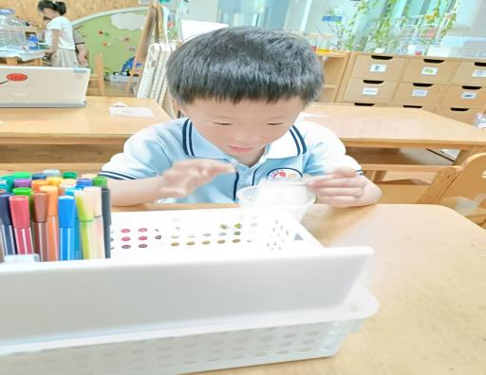**3.区域游戏**

|  |  |  |
| --- | --- | --- |
| mmexport1748237320576 |  | mmexport1748237317414 |
| 陈宇杰在科探区玩《彩虹桥》的游戏。他先拿出一张餐巾纸，并在两端涂上各种颜色。涂好后，陈宇杰将餐巾纸两端分别放在盛了水的量杯里。 | 王慕阳在科探区玩《消失的颜色》游戏。他先在纸上画上喜欢的图案，并涂上颜色。接着，王慕阳将纸装进透明塑封袋里。并在塑封袋外沿着图案轮廓描边。描好后，将袋子放进盛了水的量杯里。 | 黄赫璟在益智区玩拼图游戏，他根据操作板上的图片，找到乡音的拼图并将其放在对应位置。 |
| mmexport1748237318984 | mmexport1748237310274 | mmexport1748237315822 |
| 魏沐溪在益智区玩《找宝宝》游戏。她拿出两块画着鸡和乌龟的板放在自己面前，并将画着鸡宝宝、龟宝宝、蛇宝宝的积木正面朝下摆放。接着，她拿出棒槌，敲击一块积木的一角，使其翻转过来。 | 姜昊言和冷星辰正在合作建构城堡呢！ | 刘汐妍在美工区游戏。她拿出白纸在上面画上不同高矮的房子，并涂上颜色。 |

**4.集体活动**

**综合：我知道的龙虾**

龙虾有坚硬的外壳，头胸部稍大，腹部略平，有一对大钳子和八只小脚，大部分龙虾是深红色的。种植区饲养的龙虾吸引了很多小朋友的兴趣，他们经常去看一看、摸一摸、用筷子夹一夹龙虾。本次活动，能结合调查表，将发现的龙虾的秘密在集体面前大胆表达的有：**肖鹏源、张铭皓、陈宇杰、华欣语、王子木、刘汐妍、董沐瑶、刘一凡、孙杰文、苏忆晴、冷星辰、沙明钰、姜昊言、黄赫璟、刘诗玲、陈清月、刘佳富、恽修齐**等。

|  |  |  |
| --- | --- | --- |
| **mmexport1748237343181** | **mmexport1748237349752** | **mmexport1748237351351** |
| **mmexport1748237354480** | **mmexport1748237359096** | **mmexport1748237360628** |

龙虾是孩子们熟悉、喜欢的动物，大部分小朋友都吃过龙虾，知道龙虾基本外形特征，但对于龙虾的生活习性没有经验。

**5.生活活动**

今天午餐吃的是之麻饭、茭白红烧肉、清炒苋菜和豆腐汤，能做到自主盛饭、端菜，在规定时间内安静进餐并做好饭后三部曲的有：**孙杰文、张铭皓、刘佳富、冷星辰、肖鹏源、姜昊言、王子木、华欣语、刘诗玲、董沐瑶、黄赫璟**等。

**6.温馨提示**

亲爱的家长朋友们，大家好：

为了让孩子们度过一个快乐、有意义的节日，同时为了弘扬中国传统文化，我们以《端午“童”乐会，六一“粽”情游》为主题，举办游园活动。

当“六一”遇上“端午”会碰撞出什么样的火花呢？让我们尽请期待吧！

❥活动时间：2025年5月27日（明天早上8:00）

❥活动地点：新龙湖幼儿园

❥着装要求：请为我们的宝贝们穿着汉服、唐装、旗袍……也可以穿最漂亮、最帅气的衣服哦。（明天的游园活动中有水枪大战，若孩子有计划明天玩水枪大战的请为孩子另外准备一套衣服替换）